Разметка фундамента своими руками: инструкция
От правильной разметки фундамента зависит качество будущего строительства. Чтобы здание не завалилось, необходимо соблюдать общие правила. Предлагаем познакомиться с информацией о том, какие инструменты понадобятся и в чем разница между различными видами фундамента.

Виды разметок под фундамент
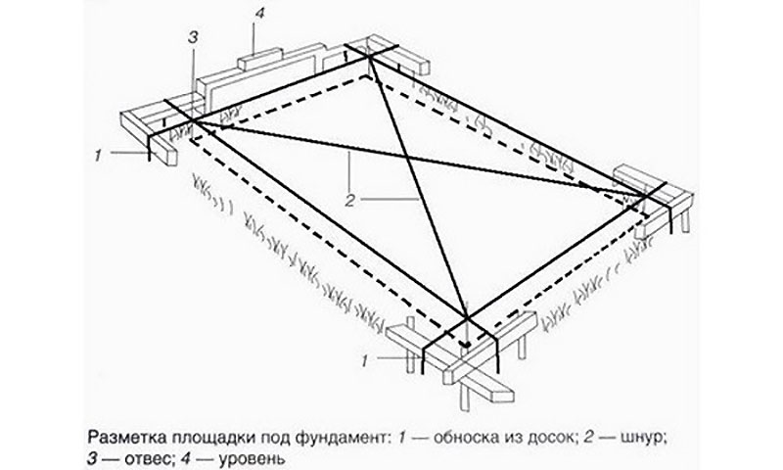
Выделяют несколько видов фундамента. Каждый из них имеет свои особенности. Но общий принцип разметки соблюдается всегда. А именно: одну основную сторону будущего фундамента привязывают к какому-либо ориентиру, например, к забору.
Существует три основных методики разметки:
- обноска;
- золотой треугольник;
- паутина.
Секрет от мастера: какой бы метод вы не выбрали, для работы вам обязательно понадобятся калькулятор, прочная бечевка, режущие инструменты, колья.
Опишем основные принципы разметки под различные виды фундамента.

Прямоугольный фундамент
Лучше всего выполнить разметку способ «золотой треугольник». Вот что вам предстоит сделать:
- Вбейте колышек в углу главной стены.
- Отмерьте по главной стене расстояние в 4 метра и вбейте следующий колышек.
- Соедините колья подготовленной бечевой.
- От первого колышка отмерьте еще 3 метра (по смежной стене).
- 1-ый и 3-ий колышки также соедините между собой бечевой.
- Теперь соедините веревкой колышек, который стоит на главной стене и тот, что находится на смежной.
- Измерьте расстояние между ними. Длина веревки должна составлять 5 метров.
Секрет от мастера. Случается, что длина в 5 метров не выходит. Не пугайтесь. Отрегулируйте расстояние, переставив колышки.
Продолжите стены на необходимые углы. Для этого просто возьмите две равных длины веревки. Вбейте колышки и закрепите конструкцию.

Ленточный фундамент
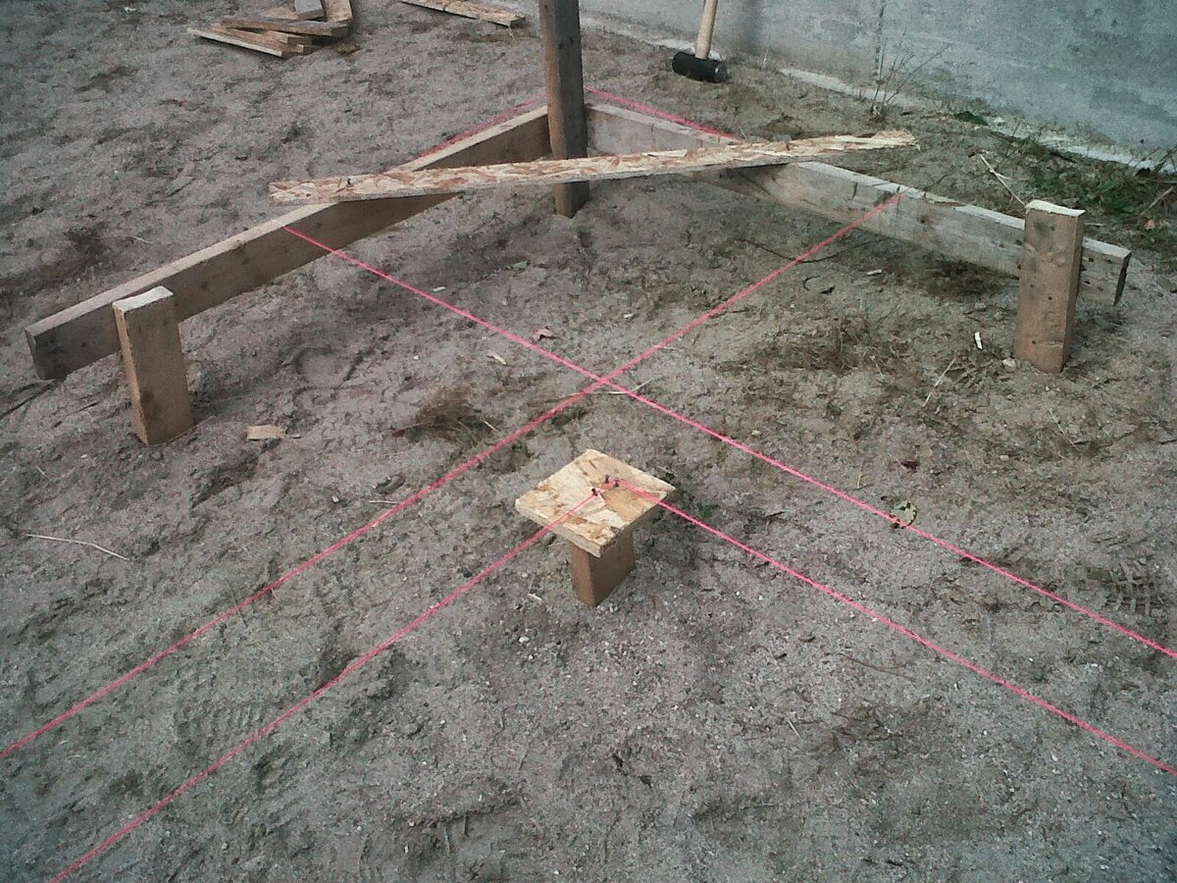
По углам внешних граней поставьте два колышка и соедините их веревкой. Прокопайте траншею внутри разметки. Важно, чтобы дно было ровным, а стены вертикальными.
Глубина траншеи зависит от размеров постройки. Для небольшого строения достаточно 0,5 метра.

Столбчатый фундамент
По граням разметки размечают места будущих опор. Важно, чтобы расстояние между ними не превышало 2-х метров. Затем производят те же действия, которые требуются при обычной разметке.

Особенности фундаментов
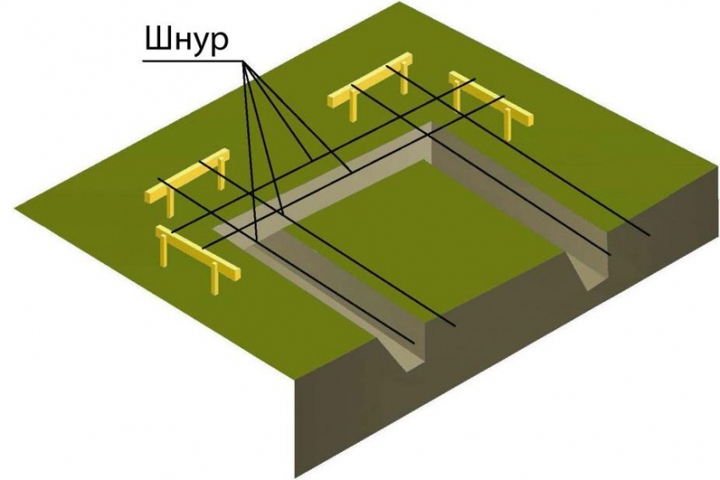
Перед тем, как определить, какой именно фундамент вам подходит, познакомьтесь с особенностями каждого типа:
- Ленточный фундамент – это траншеи, которые заполняются материалом. Выбор зависит от грунта. Сами траншеи прокапывают прямо под стенами.
- Свайный. Подходит в тех случаях, когда грунт неустойчив. Сваи устанавливают на твердые слои. Таким образом, почва выдерживает вес строения.
- Плитный. Самый надежный, но и дорогостоящий фундамент. На площадке (равна размеру дома) отливают монолитную плиту. Здание приобретает устойчивость.
- Столбчатый. Обходится застройщику дешево. По периметру стен устанавливают кирпичные или каменные столбы на расстоянии от полутора до двух метров.
Секрет от мастера. Столбчатый фундамент соорудить просто. Но его можно использовать только для «легких» зданий. Устойчивости оно не имеет.
Кроме того, следует учитывать, что вид фундамента может иметь подвиды. К примеру, свайный делят на винтовой, буронабивной и забивной. Они определяются типами свай, которые будут использоваться.
Учтите, что неправильная разметка фундамента и заливка, являются основными причинами ненадежного строения. Лучше на начальной стадии строительства обратиться к специалистам. Это поможет значительно сэкономить бюджет. Разумнее возводить прочное и надежное строение, чем исправлять ошибки.

